Институт информационных технологий

Кафедра: Математическое и программное обеспечение ЭВМ

Дисциплина: Программирование графики и цифровая обработка изображений

ЛАБОРАТОРНАЯ РАБОТА № 6

Тема: Программирование в Blender (Python)

Выполнил:

студент гр. 1ПИб-02-2оп-23

Кринкин Олег Алексеевич

Проверил:

Табунов Павел Александрович

ОГЛАВЛЕНИЕ

1. Задание на лабораторную работу 3

2. Ход работы 4

4. Результат работы 11

Заключение 13

# 1. Задание на лабораторную работу

Научиться программировать в Blender с использованием Python для автоматизации создания 3D-объектов. Освоить базовые принципы написания скриптов, которые позволяют генерировать сложные объекты (например, башню) с возможностью настройки параметров.

Задачи

─ Написать программу на Python для создания башни из примитивов (кубы, сферы, конусы и т.д.).

─ Убедиться, что башня состоит из определенного количества этажей (минимум 7), каждый из которых можно настраивать (высота, форма, материалы).

─ Добавить возможность изменения параметров башни через код или конфигурационный файл (высота этажа, форма этажа (куб, цилиндр, сфера и т.д.), материалы (цвет, текстура)).

─ Добавить документацию к коду и объяснить, как работает каждая часть программы.

─ Подготовить отчет, описывающий процесс создания программы.

─ Защитить работу (примерный результат на рис. 7), предоставив исходный код программы и видеофайл с демонстрацией результата.

# 2. Ход работы

1. Для лабораторной работы был написан следующий код:

|  |
| --- |
| import bpy, math  COLL_NAME = 'Jenga'  ROW_COUNT = 12  ROW_SIZE = 3  def coll_remove(name):  """  Функция, удаляющая заданную коллекцию с её объектами  :param coll_name: Имя удаляемой коллекции  """  try:  j_coll = bpy.data.collections.get(name)  for obj in j_coll.objects: # Удаление объектов в коллекции  bpy.data.objects.remove(obj, do_unlink=True)  bpy.data.collections.remove(j_coll)  except:  print("Collection does not exist")  def create_row(coll_name, index, size):  """  Функция создающая один ряд башни в коллекции  :param coll_name: Имя коллекции для башни  :param index: Номер ряда в башне  :param size: Кол-во балок в ряду  """  src = bpy.data.objects['Plank']  src.scale[0] = size*2  z_axis = 2 * index  if index % 2 == 0:  for i in range(size//2, -size//2, -1):  c = src.copy(); c.location = (0, 4*i, z_axis)  bpy.data.collections[coll_name].objects.link(c)  else:  for i in range(size//2, -size//2, -1):  c = src.copy(); c.location = (4*i, 0, z_axis)  c.rotation_euler[2] = math.radians(90)  bpy.data.collections[coll_name].objects.link(c)  def main():  coll_remove(COLL_NAME)  j_coll = bpy.data.collections.new(COLL_NAME)  bpy.context.scene.collection.children.link(j_coll)  for i in range(ROW_COUNT):  create_row(COLL_NAME, i, ROW_SIZE)  if __name__ == "__main__":  main() |

1. Для использования этого кода создана сцена с частью башни и плоскостью (рис. 1):

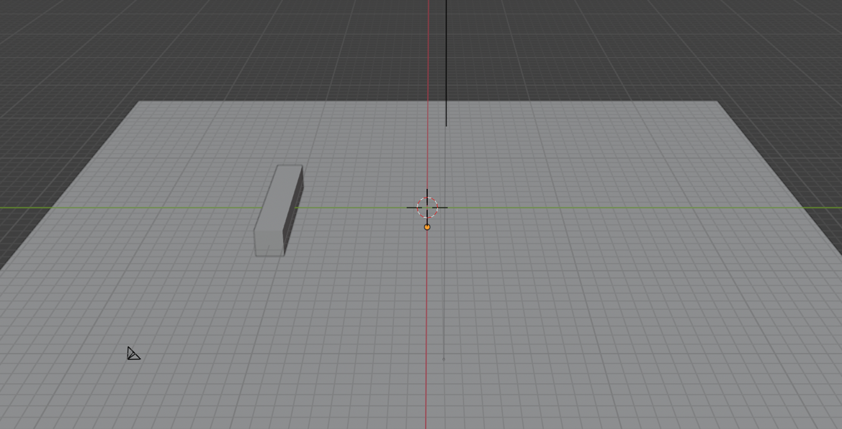

Рис. . Созданная сцена

1. Для объектов на сцене настроена физика твёрдых тел: для плоскости – пассивная, для части башни – активная.
2. После этого в Blender во вкладке Scripting был вставлен и выполнен написанный код, после исполнения которого получен следующий результат (рис. 2):

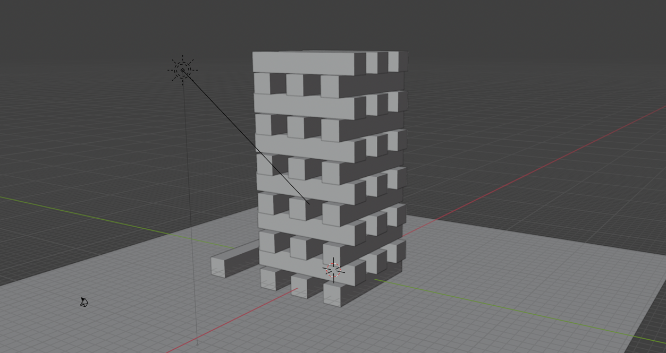

Рис. . Полученная башня

1. Код позволяет изменять параметры ROW_COUNT, ROW_SIZE. Некоторые из вариантов представлены на рис. 3-5.

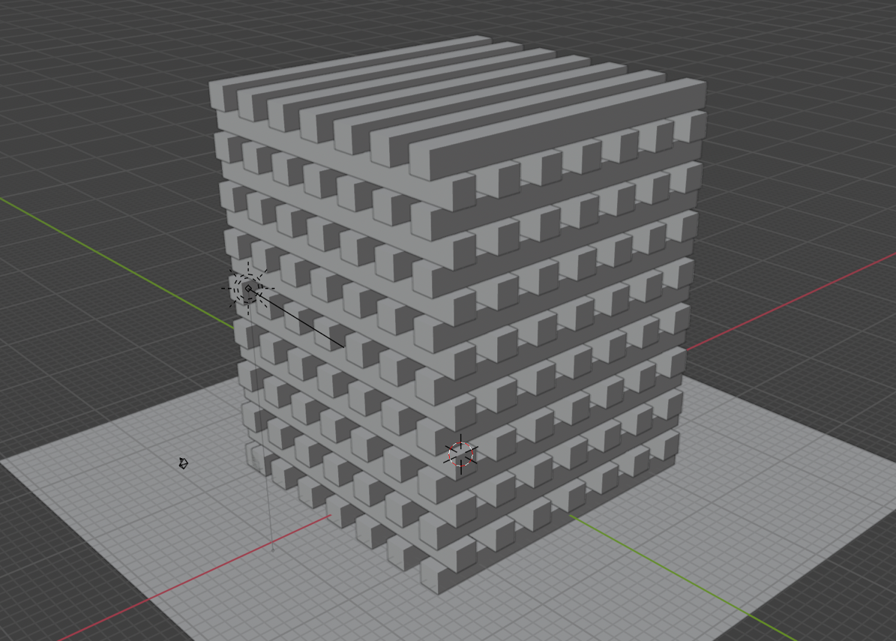

Рис. 3. ROW_COUNT = 17, ROW_COUNT = 7

Изображение выглядит как линия, снимок экрана, искусство, дизайн

Контент, сгенерированный ИИ, может содержать ошибки.

Рис. 4. ROW_COUNT = 32, ROW_SIZE = 5

# 4. Результат работы

В результате выполнения лабораторной работы получена сцена со скриптом, в которой можно создавать башню в стиле «Дженга» различного размера (рис. 5).

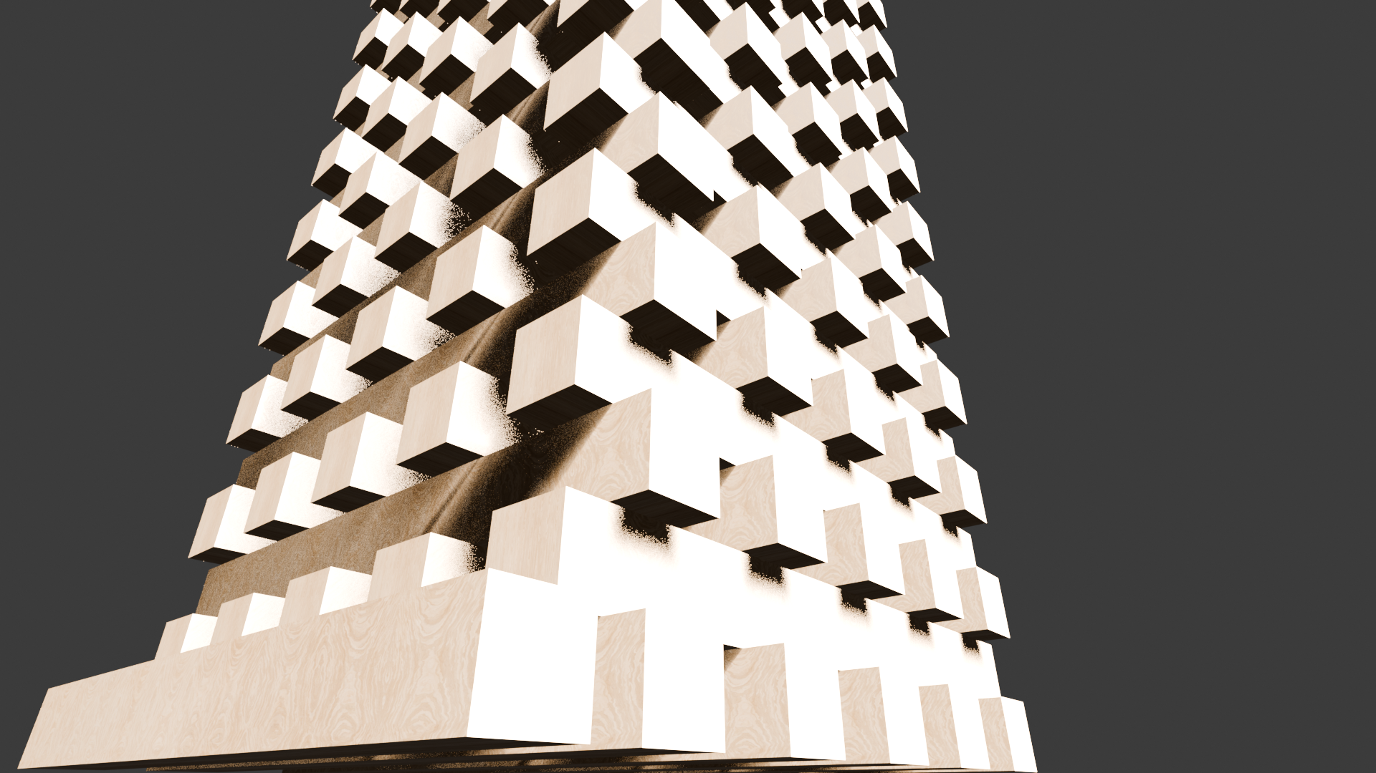

Рис. . Рендер сцены

# Заключение

В ходе выполнения лабораторной работы с применением редактора 3D графики Blender была создана сцена со скриптом.